
INDICAÇÃO N.º 04/2025

Na forma que determina o Regimento Interno desta Casa Legislativa, o Vereador que a esta subscreve SOLICITA, que a Mesa envie expediente a Excelentíssima Senhora Prefeita Municipal, Kátia Miki, a fim de que seja realizada a reconstrução da quadra poliesportiva do bairro Morro do Gama.

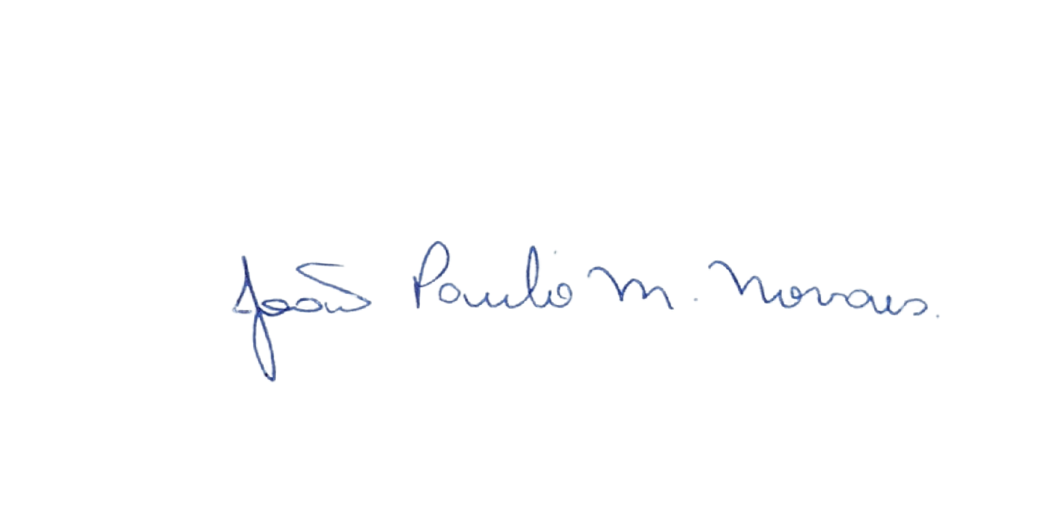
Sala Barão do Rio Bonito, 11 de Fevereiro de 2025.

João Paulo Mariano Novaes Vereador

Justificativa
A proposta de reconstrução da quadra poliesportiva visa não apenas a melhoria da infraestrutura, mas também proporcionar à população local um ambiente adequado para a prática de esportes e lazer.
A revitalização deste espaço contribuirá significativamente para a promoção de hábitos saudáveis, além de promover a integração entre as diferentes faixas etárias da comunidade. A criação de um ambiente esportivo de qualidade pode também servir como ferramenta para a inclusão social, principalmente entre os jovens, prevenindo a marginalização e incentivando o desenvolvimento de habilidades e valores.

Diante do exposto, solicitamos a viabilidade da execução dessa obra, a fim de
atender as necessidades da população e oferecer um espaço adequado para atividades esportivas, culturais e sociais.
Portanto, solicito a sua atenção e apoio para que esse importante demanda seja atendida. Agradeço pela consideração e fico à disposição para discutir essa proposta em detalhes.

Página 1 de 1
Praça Nilo Peçanha, Nº 7 – Centro – Barra do Piraí, RJ – CEP: 27123-020

Telefone: (24) 2447-1248 Ramal 2004
E-mail: joaopaulo@barradopirai.rj.leg.br

